II CONGRESO DE INFLUENCERS DEL XVII
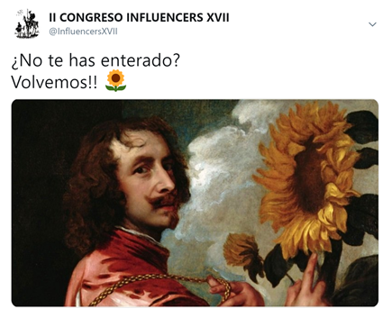
6 febrero 2018

Objetivo: Estudiar, describir y analizar el CONTEXTO social, político, histórico y cultural del siglo XVII de Europa, y en especial de España, con el fin de acercarnos a los escritores más importantes de la Literatura española. Se invitarán también a influencers extranjeros por su repercusión en nuestra Historia y la valía de sus obras.

Para evaluar el trabajo de investigación del II Congreso de Influencers XVII se tendrá en cuenta la siguiente rúbrica:

 | Contenido I | Contenido II | Expresión oral  y corporal | Vestuario  Material, objetos, documentos, libros, etc. | Aportaciones de contenido en redes sociales
 | 4,5= 3 + 1,5 |  | 2 | 2 | 1,5
 | Toda la información que aportan es correcta e interesante.  Ayuda a entender al personaje y su contexto.  Son originales.  Las preguntas que formulan a otros influencers y el diálogo que se establece es correcto e interesante. | Los alumnos entregan una o dos hojas con la toda la información que han encontrado a mano u ordenador.  La información que aportan no es “un copia y pega”, sino una elaboración propia que sintetiza lo más importante.  Se entrega el mismo día del Congreso.  Está limpio y ordenado. | Los alumnos interpretan bien a sus personajes hablando con coherencia y cohesión. También su expresión corporal es correcta y adecuada en la representación. | El vestuario, la utilería y el atrezo son adecuados y representan a sus personajes.  (Detalles, símbolos significativos, etc. No es necesario grandes parafernalias.) | Los personajes han ido aportando información sobre sus descubrimientos e investigaciones.  O han establecido diálogo con otros influencers para conocer más datos o esclarecer otros.
Personaje I
Personaje II

NB: Este trabajo entra dentro del 20% de la nota trimestral, pero aquellos alumnos que obtengan un diez en este trabajo además se les sumará 0,3 a la nota de su examen trimestral.

